TÍTULO – COLOCAR O TÍTULO NESSE LOCAL EM MAIUSCULO CENTRALIZADO - NO MÁXIMO 14 PALAVRAS

Autor 1
Orcid
Ex.: Universidade Federal do Pampa, Curso de Serviço Social, São Borja/RS - Brasil
xxxx@unipampa.edu.br

Autor 2
Orcid
Ex.: Universidade Federal do Pampa, Curso de Serviço Social, São Borja/RS - Brasil
xxxx@unipampa.edu.br

se necessitar, inserir demais autores aqui seguindo os exemplos acima demonstrados

Recebido em: Deixar em Branco
Aceito em: Deixar em Branco

Resumo: O resumo deve ser redigido na terceira pessoa do singular, com o verbo na voz ativa em um parágrafo único com alinhamento justificado, sem recuos. Não deve apresentar citações bibliográficas, fórmulas, equações, diagramas ou símbolos. Deverá ser claro, conciso e conter os objetivos, a metodologia, os resultados e as conclusões da pesquisa. Sua extensão deve ter entre 100 e 200 palavras, com espaço simples entre linhas, fonte tamanho 10, tipo Arial. Nos casos de textos submetidos em inglês e espanhol, deve-se fazer um resumo na língua do texto e o resumo em português. Deve-se listar de três a cinco palavras-chave, separadas entre si por ponto e vírgula bem como não deverão repetir palavras já usadas no título.
Palavras-chave: Lista-se entre três e cinco; Separadas por ponto e vírgula; Primeira letra maiúscula; Seguidas de ponto final.

TITLE

Abstract: Deverá traduzir fielmente o resumo. Os autores poderão escolher se desejam traduzir para o inglês ou para o espanhol. Ressalta-se que a tradução deverá ser realizada por um tradutor habilitado em detrimento de tradutores online disponíveis na internet. Assim como o resumo, sua extensão deve ter entre 100 e 200 palavras, formatado com fonte Arial tamanho 10, espaçamento entre linhas simples e alinhamento do parágrafo justificado sem recuos.
Keywords: Tradução das palavras-chave; Separadas por ponto e vírgula; Primeira letra maiúscula; Seguidas de ponto final.

Dois espaços antes
INTRODUÇÃO
Um espaço depois
O artigo deve conter a seguinte estrutura:
Texto;
Considerações Finais;
Agradecimentos (quando necessário);
Referências.

O artigo deve ser elaborado conforme as seguintes especificações:
Texto: Parágrafos sem recuo, fonte Arial 12, com espaçamento entre linhas 1,5, sem espaços antes e depois dos parágrafos. Margens superior e esquerda 3 cm e inferior e direita 2 cm.
Número de Páginas: o manuscrito, ou texto, deverá ser minimamente de quinze (15) páginas e não deverá exceder 20 (vinte), incluindo, tabelas, figuras, referências bibliográficas, notas de final de texto e anexos;

Dois espaços antes
METODOLOGIA
Um espaço depois
O texto do artigo poderá ser dividido em seções (não numeradas, em letras maiúsculas e em negrito; Exemplo: INTRODUÇÃO, MATERIAIS E MÉTODOS (OU METODOLOGIA), RESULTADOS E DISCUSSÕES, CONSIDERAÇÕES FINAIS) e subseções (não numeradas, com maiúscula apenas na primeira letra e nos nomes próprios, em negrito e itálico; Exemplo: Área de estudo). A primeira seção sempre será a INTRODUÇÃO. Nesta seção deverão constar os objetivos, hipóteses (quando houver) e a justificativa do trabalho.
Para todos os softwares mencionados no texto informar se o mesmo for comercial a licença; se for livre, citar essa informação ao longo do texto, seja no corpo ou em nota de rodapé; os softwares utilizados devem estar presentes nas referências.
Seguir as normas constantes no Manual de Normalização de Citações Sistemas de Chamada e Notas de Rodapé. 2021, para citações. Disponível em: https://sites.unipampa.edu.br/sisbi/normalizacao/, conforme o exemplo do próprio manual a seguir, conforme ARAUJO e MARQUES (2021, p. 8),

A citação direta longa tem mais de 3 linhas. Ela deve ter 1 espaço simples em branco do texto que a precede e a sucede, ter recuo de 4 cm da margem esquerda, espaçamento simples entre linhas, alinhamento justificado, tamanho de fonte menor que a do texto (recomenda-se fonte 10) e sem aspas.

Figuras (os elementos no interior das figuras devem ser todos legíveis com resolução mínima de 300 dpi, podendo ser coloridas): fotografias, desenhos, gráficos, imagens, mapas, etc. serão todos denominados figuras. As figuras devem ser inseridas no texto como imagens e não importadas do Excel.

Dois espaços antes
RESULTADOS E DISCUSSÕES
Um espaço depois

Texto … sempre efetuar a citação de tabelas, figuras e demais itens no texto, e depois inseri-los. Conforme têm-se na tabela 1.

Figura 1 – O título (centralizado, com fonte Arial 10) deve conter os seguintes elementos, nessa ordem: Localização – descrição da figura – data. Os títulos não devem estar no interior das Figuras (devem estar na parte superior da figura, na forma de texto, conforme exemplo abaixo).

Figura 1: Distribuição dos Leitos de UTI 2020 - RS
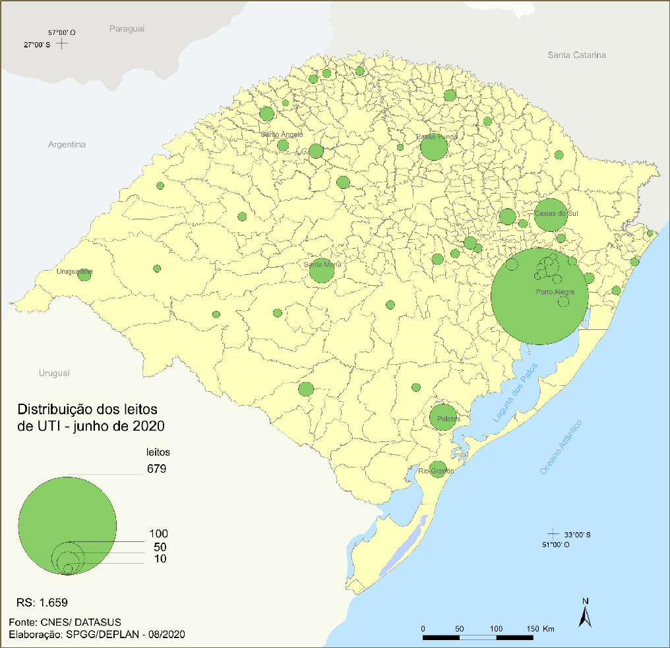
Fonte: Atlas Socioeconômico do Rio Grande do Sul (2021, p. 94). Elaboração ou Organização: Secretaria de Planejamento, Governança e Gestão. Departamento de Planejamento Governamental, 2021. No caso dos manuscritos, inserir apenas autores, visando a revisão cega (centralizado, com fonte Arial 10)

As fontes das figuras devem constar nas referências

Texto … sempre efetuar a citação de tabelas, figuras e demais itens no texto, e depois inseri-los. Conforme têm-se na tabela 1.

Tabelas (evitar salvá-las como imagens, mas sim elaboradas no texto, ou exportadas do excel): tabelas são abertas nas laterais

Texto superior (Tabela 1) ...

Tabela 1 - Evolução do IDH do Rio Grande do Sul – 1991/2000/2010
 | 1991 | 2000 | 2010
Total | 0,542 | 0,664 | 0,746
Renda | 0,667 | 0,720 | 0,769
Longevidade | 0,729 | 0,804 | 0,840
Educação | 0,328 | 0,505 | 0,642
Fonte: Atlas Socioeconômico do Rio Grande do Sul (2021, p. 81). Elaboração ou Organização: Secretaria de Planejamento, Governança e Gestão. Departamento de Planejamento Governamental, 2021. No caso dos manuscritos, inserir apenas autores, visando a revisão cega (centralizado, com fonte Arial 10)

Os Quadros (evitar salvá-los como imagens, mas sim elaborados no texto, ou exportados do excel): Os quadros são fechados nas laterais

Texto … sempre efetuar a citação de tabelas, figuras e demais itens no texto, e depois inseri-los. Conforme têm-se no quadro 1.

Quadro 1 – As dimensões que constituem o IDH
Dimensão | Conceito
Renda | padrão de vida medido pela Renda Nacional Bruta per capita
Saúde/Longevidade: | vida saudável e longa medida pela expectativa de vida;
Educação: | acesso ao conhecimento medido pela média de anos de educação de adultos e expectativa de anos de escolaridade para crianças na idade de iniciar a vida escolar
Fonte: Atlas Socioeconômico do Rio Grande do Sul (2021, p. 81). Elaboração ou Organização: Secretaria de Planejamento, Governança e Gestão. Departamento de Planejamento Governamental, 2021. No caso dos manuscritos, inserir apenas autores, visando a revisão cega (centralizado, com fonte Arial 10)

Texto inferior...

Dois espaços antes
CONSIDERAÇÕES FINAIS
Um espaço depois
Após o texto do artigo, os autores deverão elaborar suas considerações finais. Elas devem ser breves e responder às questões da pesquisa levantadas na introdução, correspondentes aos objetivos e hipóteses (quando essas existirem), e apontar as principais contribuições da pesquisa, podendo apresentar recomendações para trabalhos futuros.

Dois espaços antes
AGRADECIMENTOS
Um espaço depois
Recomenda-se realizar os agradecimentos aqueles trabalhos que são fruto de investigações acadêmicas com fomento, sejam nacionais ou internacionais, bem como ligados a órgãos governamentais.
Destaca-se que esse item, é optativo aos autores.

Dois espaços antes
REFERÊNCIAS
Um espaço depois
As referências devem seguir as normas da ABNT em vigência, com algumas observações imprescindíveis, tais como:
- Ordem alfabética
- Alinhadas a esquerda
- Espaço simples, com 6 pontos antes e depois de cada referência
- Inserir os links de pesquisa (sítios eletrônicos), com data de acesso e DOI das obras para facilitar a localização das mesmas.
- Seguir as recomendações disponibilizadas no manual de Normalização de Referências do sistema de bibliotecas da UNIPAMPA, disponível em: https://sites.unipampa.edu.br/sisbi/normalizacao/ .

Exemplos:
ARAÚJO, Cátia Rosana L. de; MARQUES, Dilva Carvalho. Manual de normalização de citações, sistemas de chamadas e notas de rodapé. Bagé: Universidade Federal do Pampa, 2021. 17 p. il. Disponível em: https://sites.unipampa.edu.br/sisbi/normalizacao/ . Acesso em 17/02/2022.
ÁVILA, M. B. Direitos sexuais e reprodutivos: desafios para as políticas de saúde. Cadernos de Saúde Pública, Rio de Janeiro, v. 19, p. 465-469, 2003. DOI.
BRASIL. Medida Provisória nº 2.230, de 8 de setembro de 2001. Disponível em: https://www.planalto.gov.br/ccivil_03/MPV/Antigas_2001/2230.htm Acesso em: 04 de setembro de 2008. DOI.
FREYRE, G. Casa grande & senzala: formação da família brasileira sob regime de economia patriarcal. Rio de Janeiro: J. Olympio, 1943. 2 v. DOI.
______ . Sobrados e mucambos: decadência do patriarcado rural no Brasil. São Paulo: Ed. Nacional, 1936. DOI.
MINAYO, M. C. S.; GOMES, S. F. D. R. (Org.) Pesquisa social: teoria, método e criatividade. 30 ed. Petrópolis: Vozes, 2011. (Coleção Temas Sociais). DOI.
RIO GRANDE DO SUL. Atlas Socioeconômico do Rio Grande do Sul. Secretaria de Planejamento, Governança e Gestão. Departamento de Planejamento Governamental. – 6. Ed. – Porto Alegre: Secretaria de Planejamento, Governança e Gestão. Departamento de Planejamento Governamental, 2021. 203 p. Disponível em: https://atlassocioeconomico.rs.gov.br/inicial . Acesso em: 17.02.2022
SANTOS, M. A metrópole: modernização, involução e segmentação. In: VALLADARES, L.; PETRECEILLE, E. (Coord.) Reestruturação urbana: tendências e desafios. São Paulo: Nobel, 1990. p. 183-191. DOI.

Nos casos que não foram contemplados nas regras descritas acima, os autores deverão seguir as normas ABNT vigentes:
* Referências - Elaboração (NBR 6023);
* Citações em documentos - Apresentação (NBR 10520);

Nome do autor
Incluir aqui informações sobre os autores, biografia, no máximo 10 linhas de cada autor.
Exemplo: Doutor em Comunicação e Informação pela Universidade Federal do Rio Grande do Sul (UFRGS). Mestre em Ciências da Comunicação pela Universidade do Vale do Rio dos Sinos (UNISINOS). Coordenador do Laboratório de Investigação em Imagem: foto, vídeo, design e cinema (UFSM/CNPQ). Pesquisador nos grupos de pesquisa: Processos e Práticas em Atividades Criativas e Culturais" (UNIPAMPA/CNPq); "Ciência, Saúde, Gênero e Sentimento" (Programa de PósGraduação Interdisciplinar em Ciências Humanas - PPGICH, da Universidade de Santo Amaro - UNISA/CNPQ).

